仙游县数字城市电子交易服务平台

地址：仙游县鲤南镇东一环路2999号水乡丽都15#楼。**仙游县鲤南镇东一环路2999号水乡丽都15#楼。**

**仙游县鲤南镇东一环路2999号水乡丽都15#楼。仙游县鲤南镇东一环路2999号水乡丽都15#楼。仙游县鲤南镇东一环路2999号水乡丽都15#楼。**



仙游县数字城市电子交易服务平台

**代理操作手册**

目录

一、 工程建设 3

1.1、 系统简介 3

1.1.1、 注册 3

1.1.2、 登录 4

1.1.3、 CA绑定 8

1.2、 开标前 8

1.2.1、 项目注册 8

1.2.2、 招标项目 10

1.2.3、 招标文件制作 15

1.2.4、 招标公告 19

1.2.5、 提问回复 20

1.2.6、 变更公告/答疑澄清 21

1.2.7、 中标结果公告 22

1.2.8、 中标通知书 22

# 工程建设

## 系统简介

### 注册

1.登录新点电子交易平台--福建专区

<http://fujian.etrading.cn/>

**莆田小额项目代理挂标--全流程业主无审核和任何操作，代理提交都是自动审核通过。操作界面和莆田代理挂标界面基本上一致，挂标流程内容更简单和优化。**

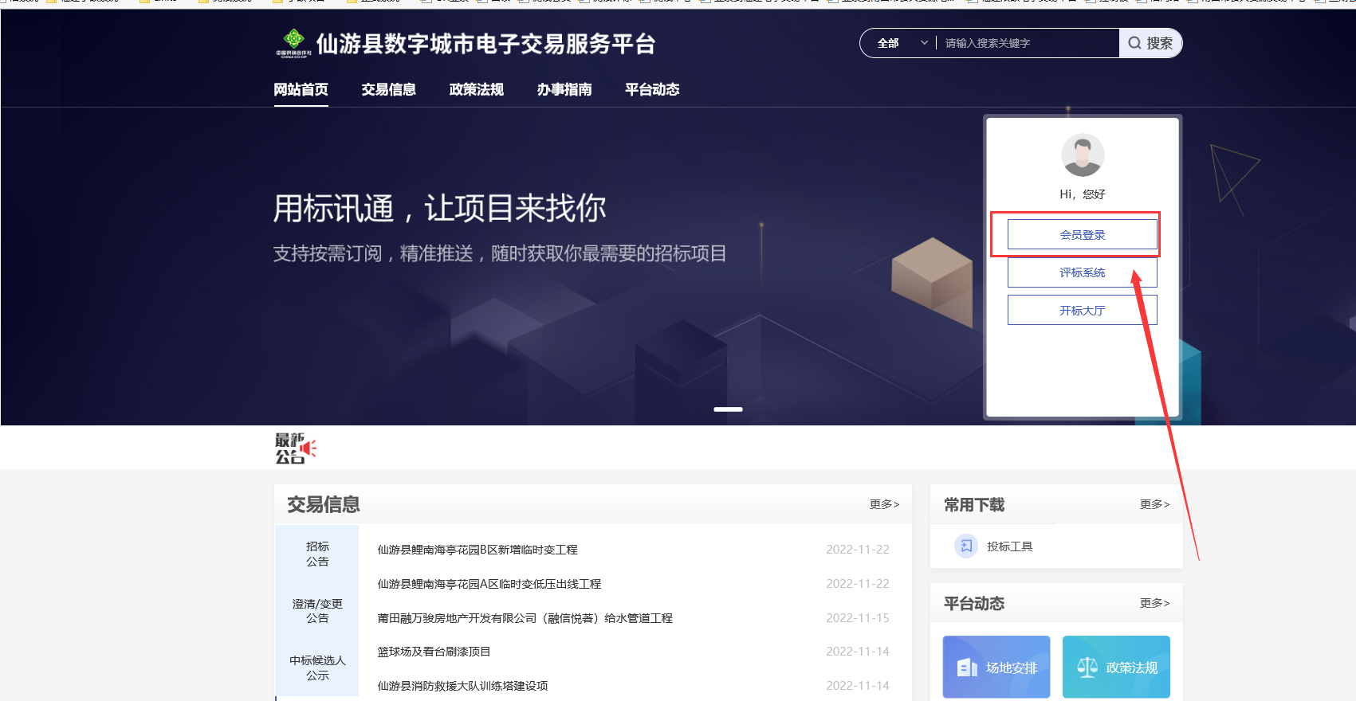

登录地址：[http://ptxy.etrading.cn/](http://fujian.etrading.cn/TPBidder/) 进行注册前请先安装好驱动，点击驱动下载即可下载平台所需驱动包，点击直接安装即可。**(与莆田交易平台驱动一样，有安装后无需重新安装**。)安装完驱动之后点击免费注册。

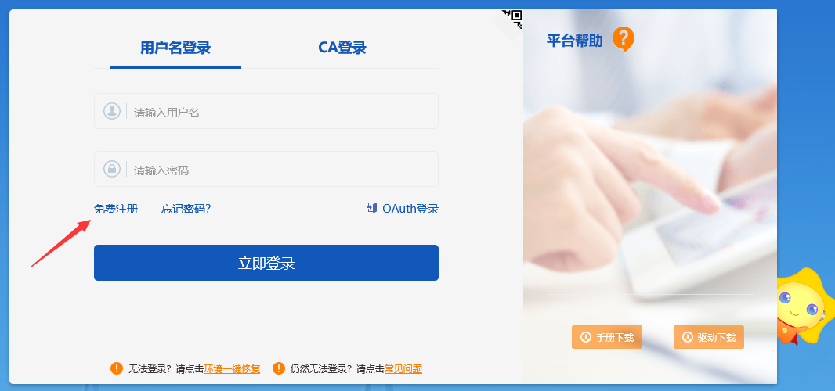

**在注册页面上填写注册单位信息，选择所注册的用户类型（密码要有大小和数字），代理注册可以分公司，不影响流程，**

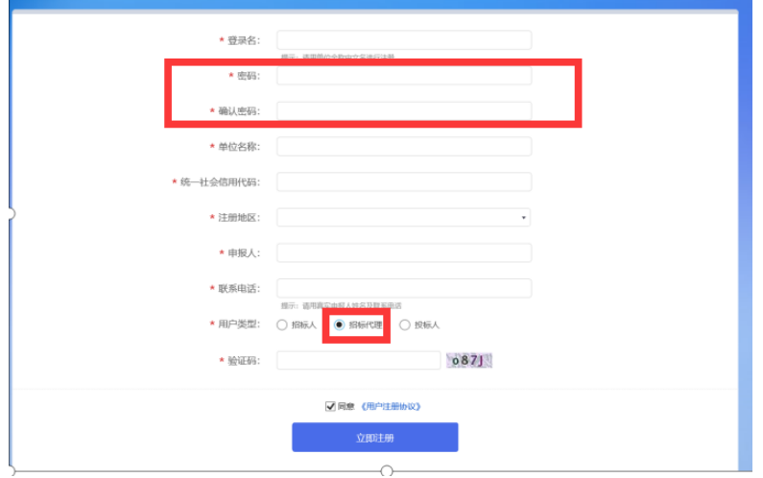

### 登录

招标代理：登录电子交易平台会员端（[http://ptxy.etrading.cn/](http://fujian.etrading.cn/TPBidder/)），如下图：

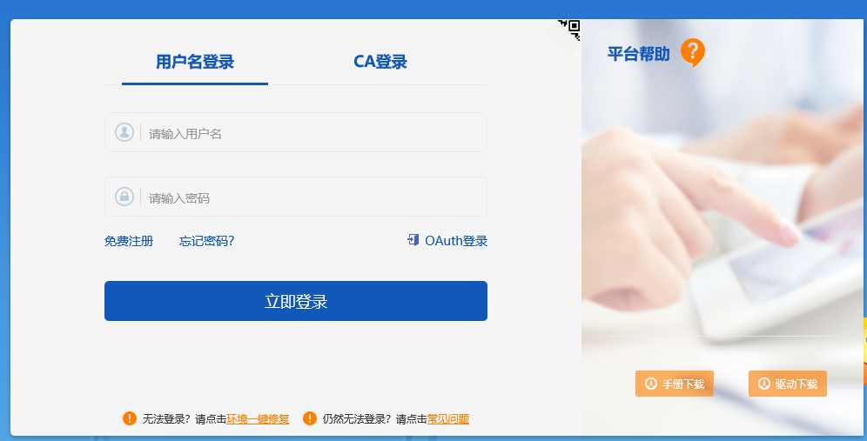

填写登录名和密码登录交易平台，选择主体类型，进行登陆，这里也可以返回登陆界面。

选择主体类型之后，登陆进交易平台填写代理机构基本信息提交审核通过即可操作业务流程，如下图：

**请联系-徐金清 18159395200，确认该代理。**

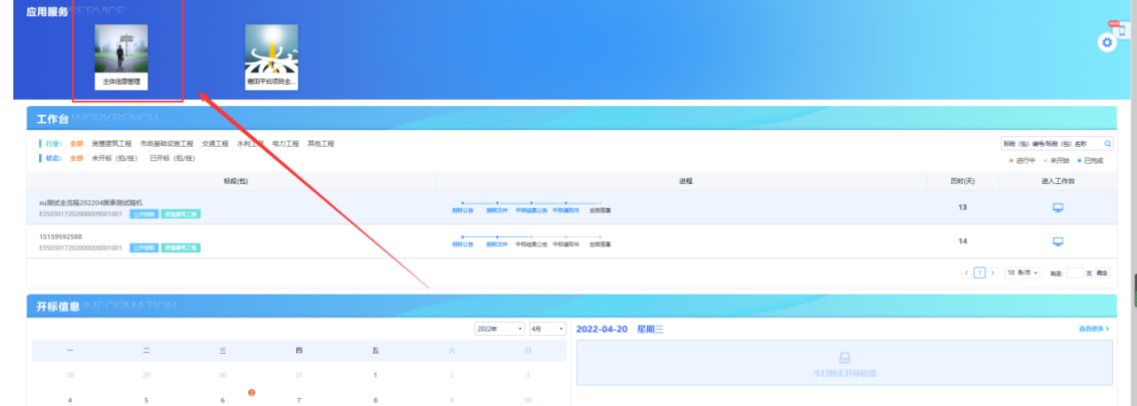

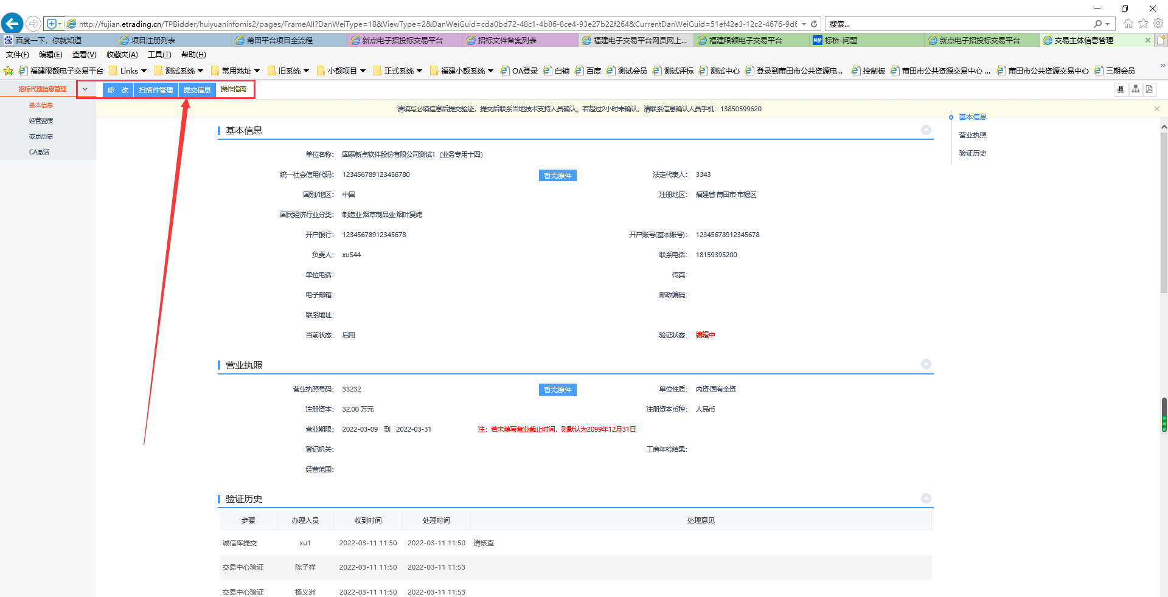

操作业务流程，请把莆田全流程的快捷菜单添加下方便后期操作如下图

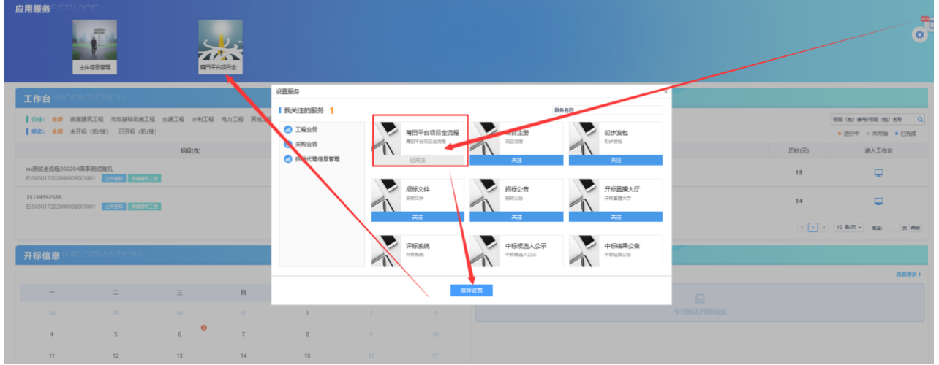

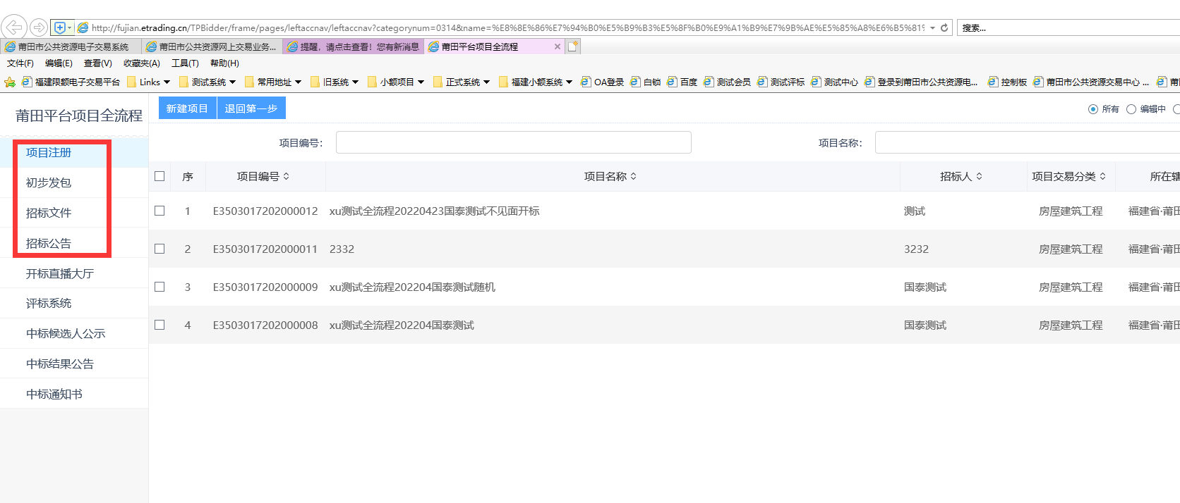

点击菜单后可以看到所有的业务功能。

点击右上角头像可以进行密码修改和身份切换，如果您同时是投标单位时就可以点击切换身份。首次登陆请在菜单-招标代理信息管理中维护好基本信息等。

绑定CA操作

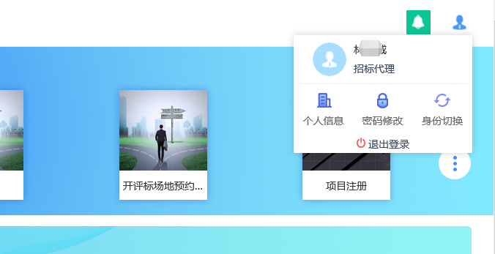

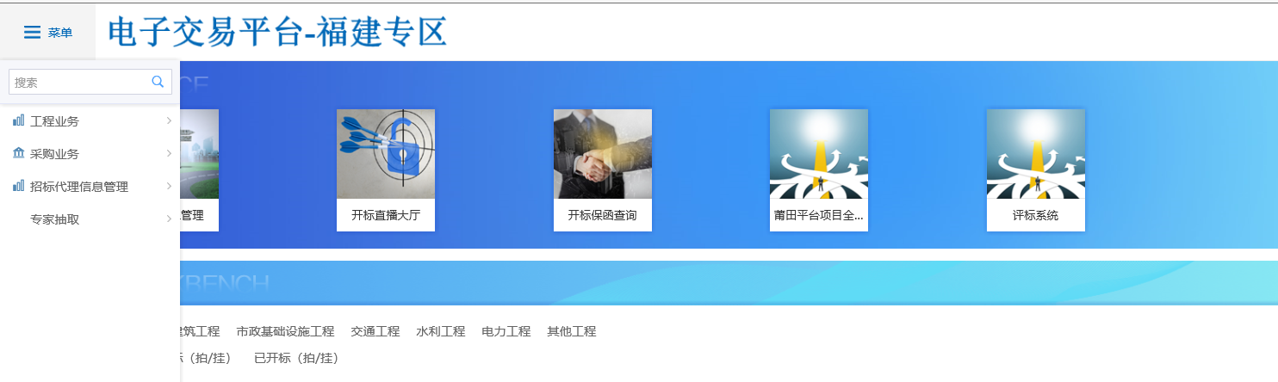

### CA绑定

点击右上角单位信息，出现如下图CA绑定菜单

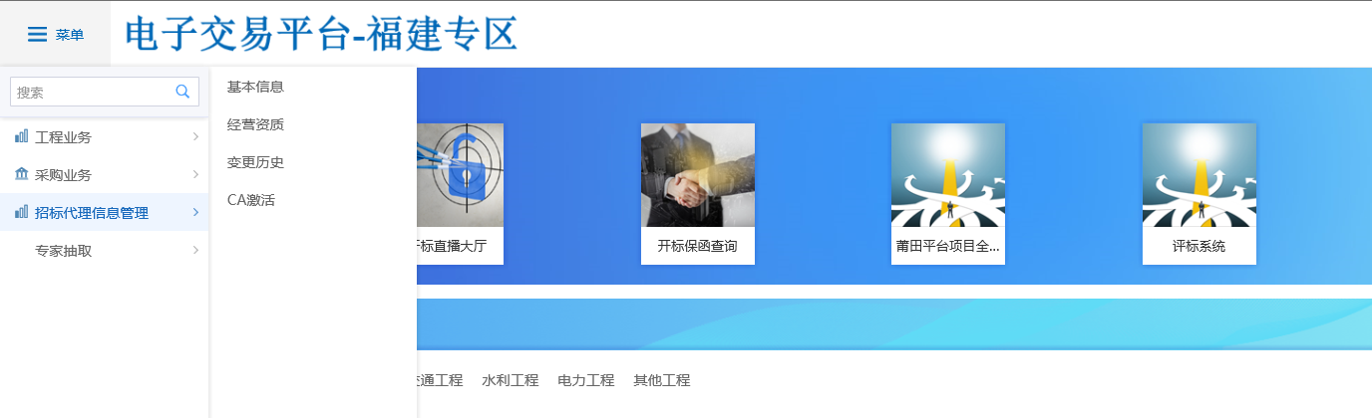

插入CA锁读取证书后点击激活，激活支持（漳州、三明、南平、莆田工程项目招投标的凯特CA）

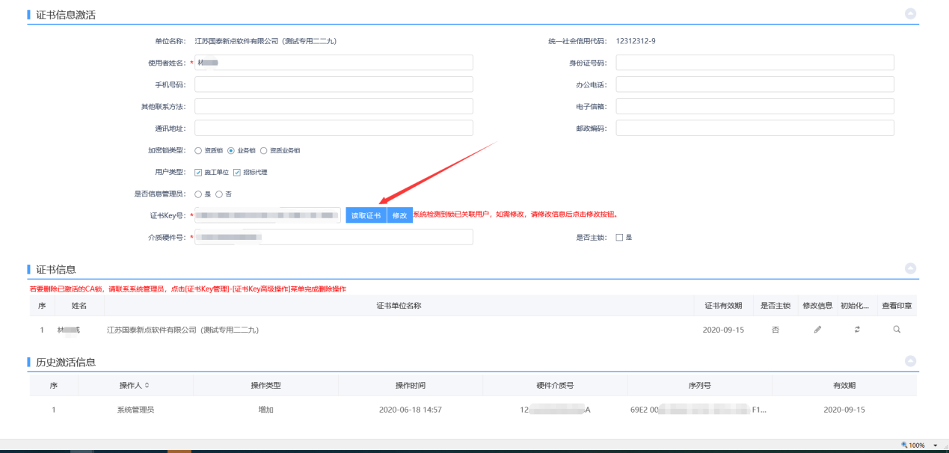

## 开标前

### 项目注册

1、登录招标代理，点击“莆田全流程菜单”菜单，进入项目列表页面。如下图：

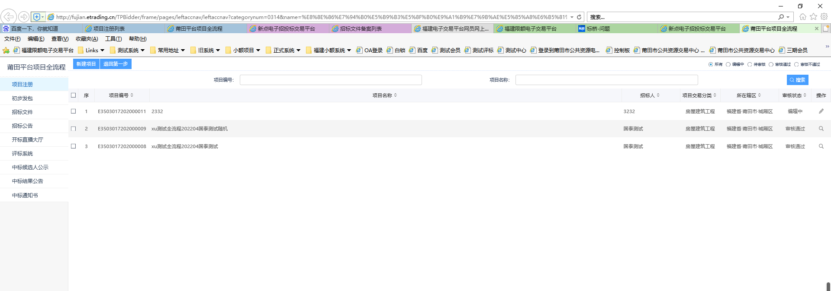

1. 点击“新建项目”按钮，进入“新建项目信息”页面。如下图：

**招标区域：会限制投标单位投标注册地，根据投标单位注册是位置的，对项目辖区保护，咱们莆田也一般是全放开的，选择全国项目**

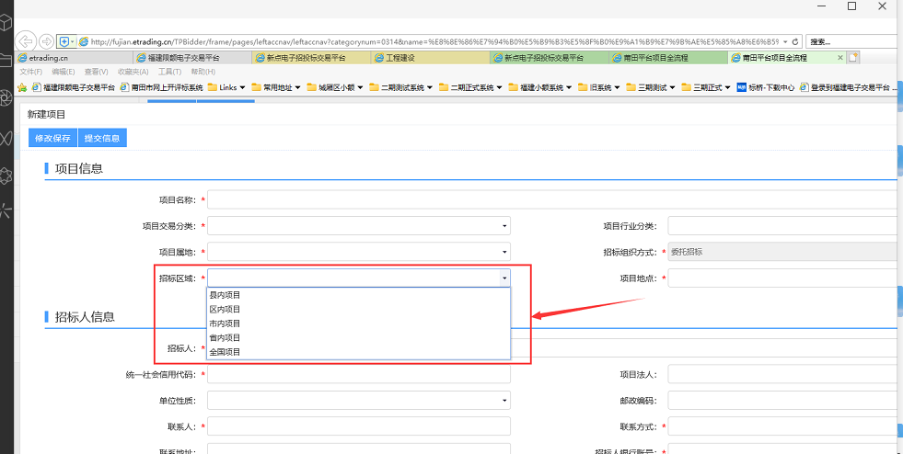

填写页面上的信息。

3、在页面上附件信息位置上传所需要的附件信息，系统存档。如下图：

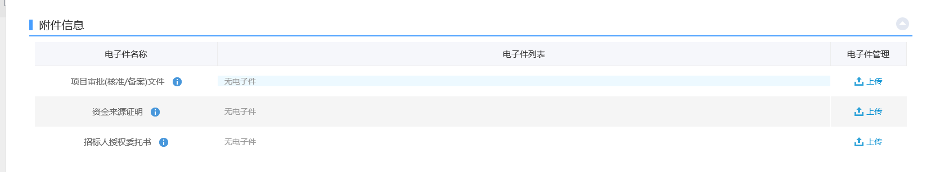

4、点击“提交信息”按钮，直接审核通过，显示状态为“审核通过”状态。

5、项目列表页面上，选择状态为“编辑中”的项目的“操作”按钮，可修改该项目信息。如下图：

6、操作中已审核---自动审核

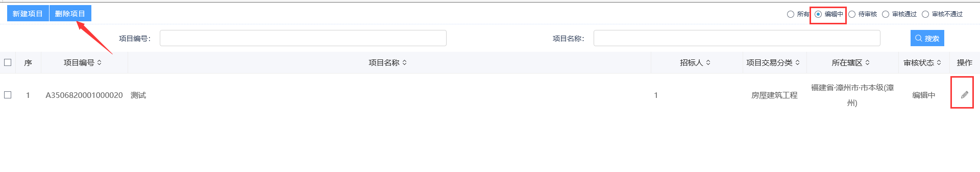

注：只有“编辑中”状态下的项目允许修改、删除。填的内容有问题可以自行回退修改。6、项目列表页面上，选中要删除的项目，点击“删除项目”按钮，可删除该项目。如下图：



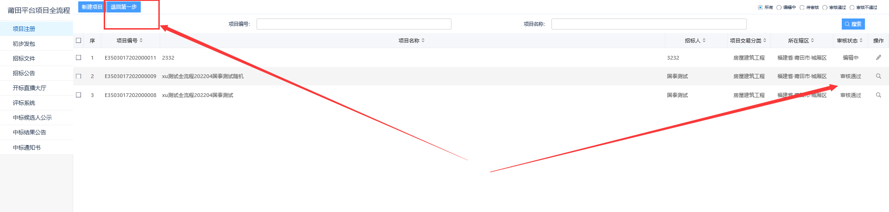

注：只有“编辑中”“审核不通过”状态下的项目才允许删除。

### 招标项目

**前提条件：**项目注册已经审核通过。

**基本功能：**编制项目的招标项目，新增标段（包）信息。

**操作步骤：**

1、招标方案－招标项目”菜单，进入招标项目列表页面。如下图：



2、点击“新增招标项目”按钮，进入“挑选项目”页面。如下图：

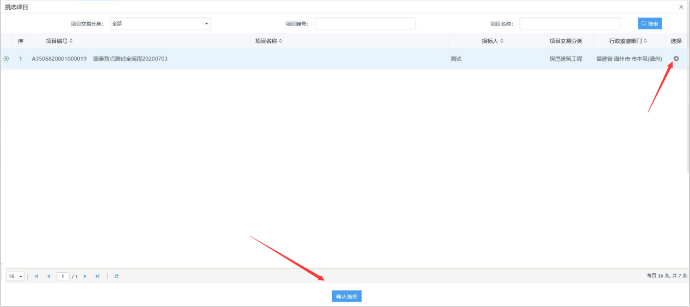

3、选择项目并点击“确定选择”按钮。进入“新建招标项目”页面。如下图：

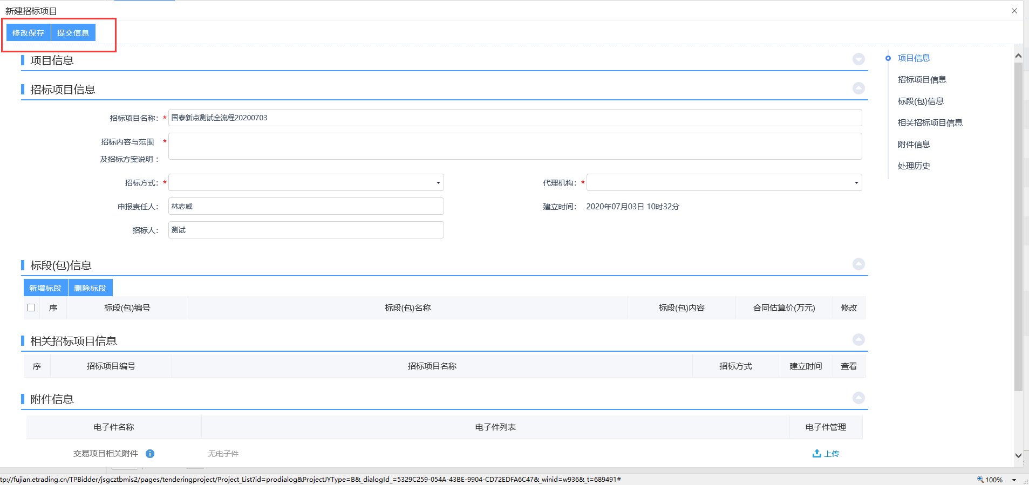

填写页面上的信息。

注：

①招标方式有三种：公开招标、邀请招标、直接发包。

②相关招标项目信息中显示该项目的其他招标项目。

莆田的“邀请招标”全部选择公开

这个选择公开招标，因为咱们是要发招标公告，而我们系统本来的邀请招标是不发公告的，所以选择公告招标，不影响流程，

4、点击“新增标段”按钮。打开“新增标段（包）信息”页面。如下图

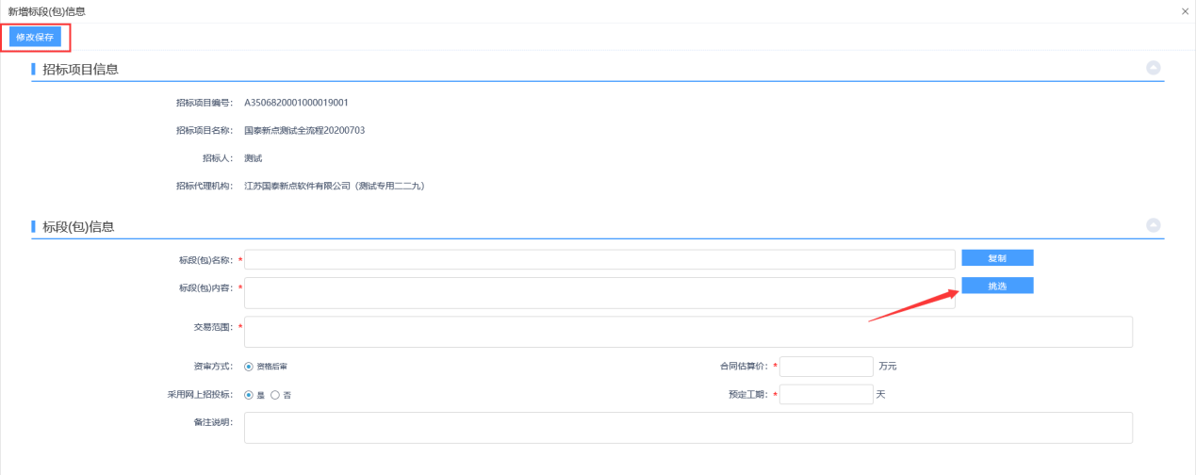

填写页面上的信息。

注：

1. 复制”按钮，可以选择该项目下的所有的标段（包）数据。（首次无法复制）

②采用网上招投标：选“是”，招标文件、澄清文件、招标控制价文件的电子件上传格式为指定的特殊格式；选“否”，电子件上传格式无指定格式。

③新增标段（包）时确定资审方式为“资格后审”。

5、点击“修改保存”按钮，标段（包）新增成功。返回“新建招标项目”页面。如下图。

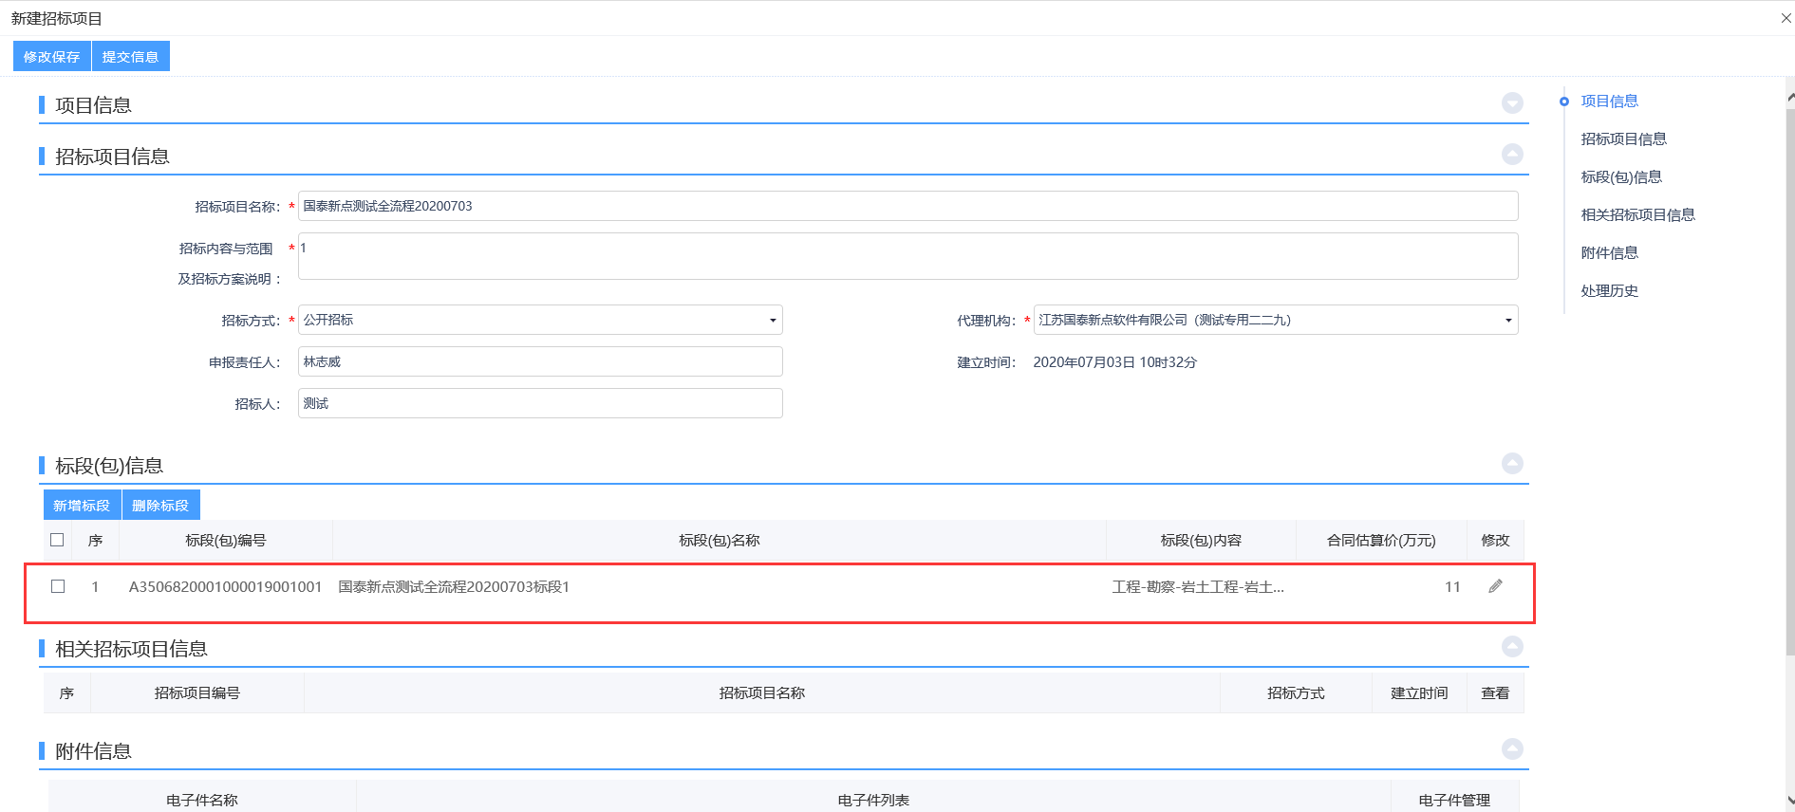

6、“新建招标项目”页面上，点击标段（包）的“修改”按钮，可修改标段（包）信息。如下图：

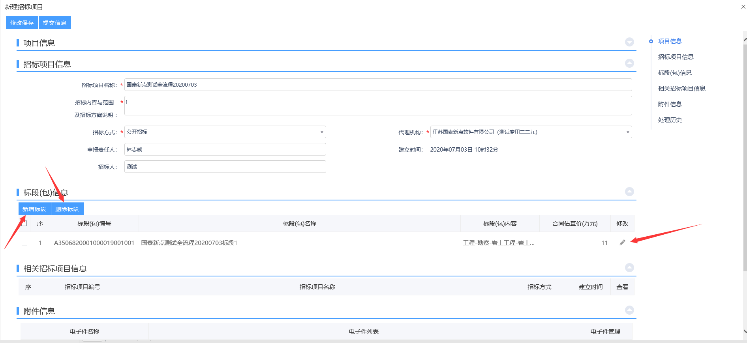

7、“新建招标项目”页面上，选中要删除的标段（包），点击标段（包）的“删除标段”按钮，可删除标段（包）。如下图：



8、“新建招标项目”页面上，点击“提交信息”按钮。招标项目新增完成，且直接为“审核通过”状态。

9、招标项目列表页面上，点击“编辑中”状态下招标项目的“操作”按钮，可修改该招标项目信息。如下图：

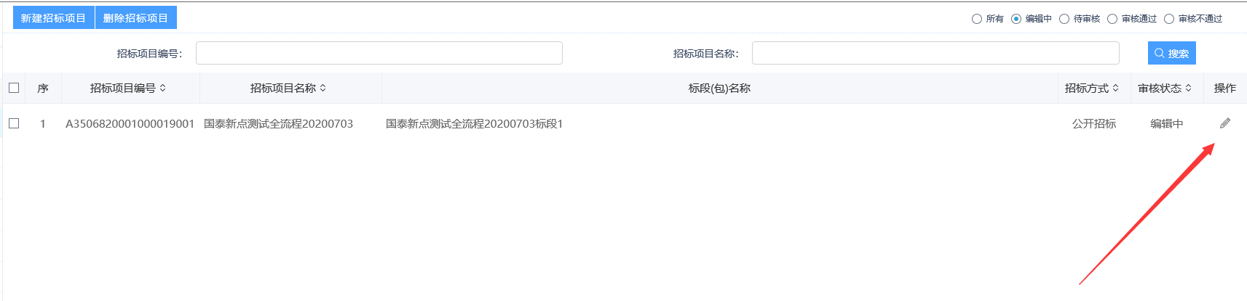

注：只有“编辑中”状态下的招标项目才允许修改。

10、招标项目列表页面上，选中要删除的招标项目，点击“删除招标项目”按钮，可删除该招标项目。如下图：

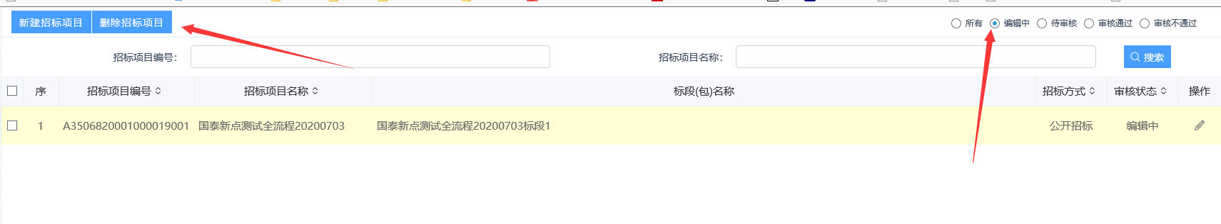

注：只有“编辑中”“审核不通过”状态下的招标项目才允许删除。

### 招标文件制作

1. 招标文件，新增标段进行招标文件制作，如下图所示：



1. 将页面上信息上信息填写完成后，点击页面上的制作按钮进入文件制作页面。

（注：平台使用费在此页面设置）如下图所示：

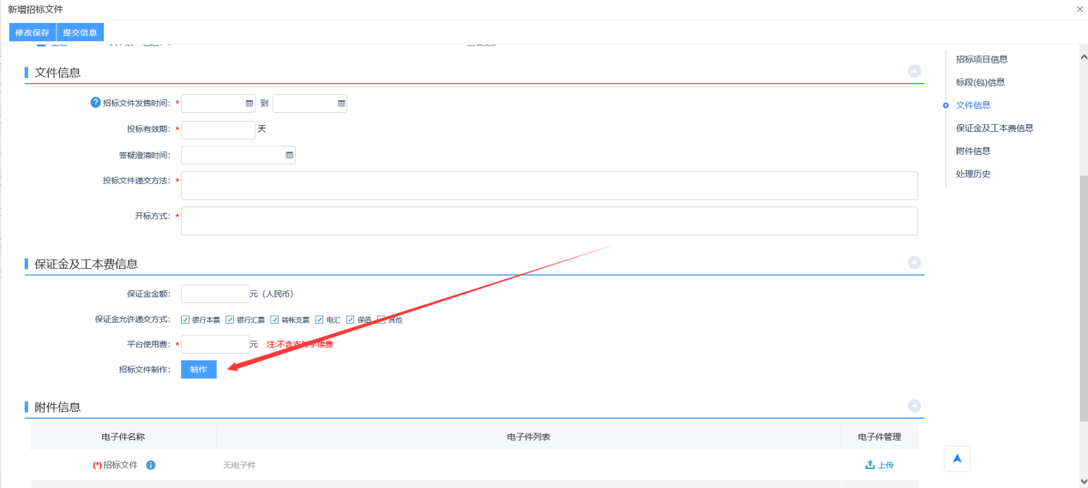

3、挑选本项目所使用的招标范本进入，如图所示：

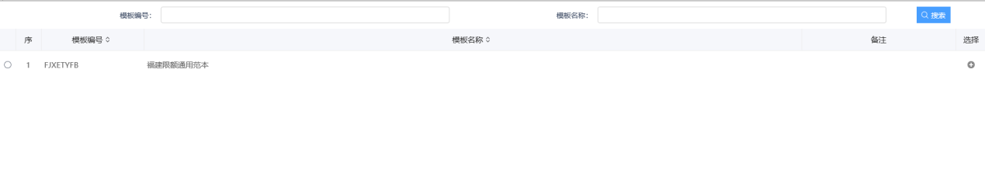

4、莆田项目使用福建通用范本，招标文件正文由代理上传编辑好的word版本如下图所示点击上传：

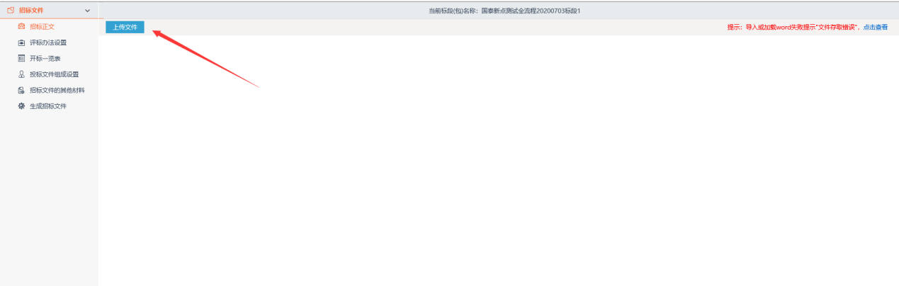

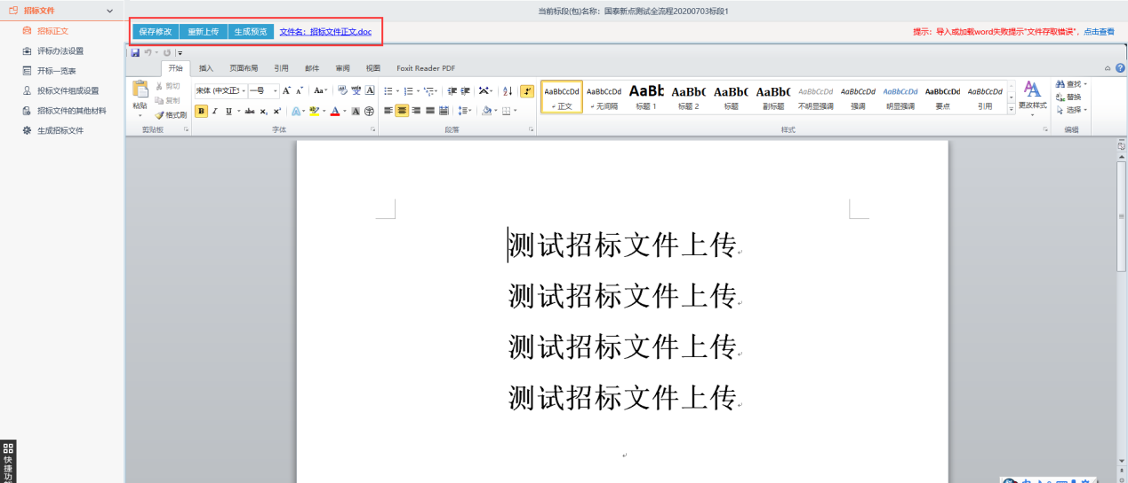

5、选择本次招标所需的评标办法如下图所示：

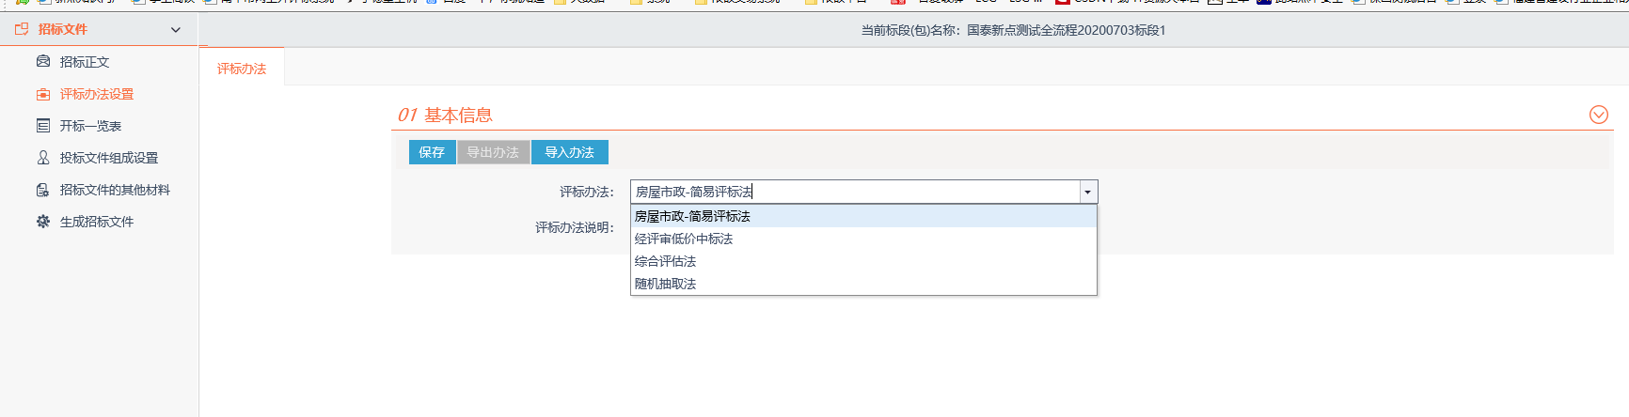

6、对所需评标办法进行设置评分点

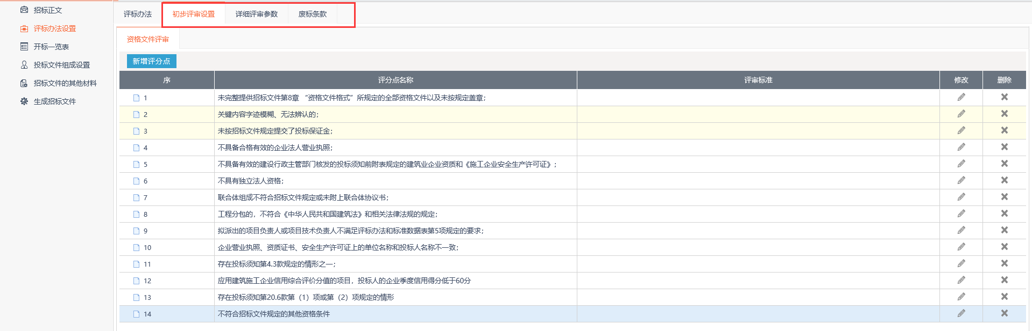

7、开评一览表信息录入，系统默认设置好一些信息，可以手动再进行增加。

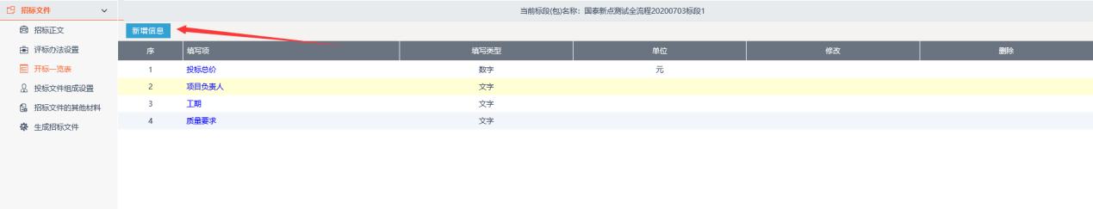

8、投标文件组成部分设置如下图，可以对投标文件是否签章或选择进行设置

也可以新增投标文件节点。

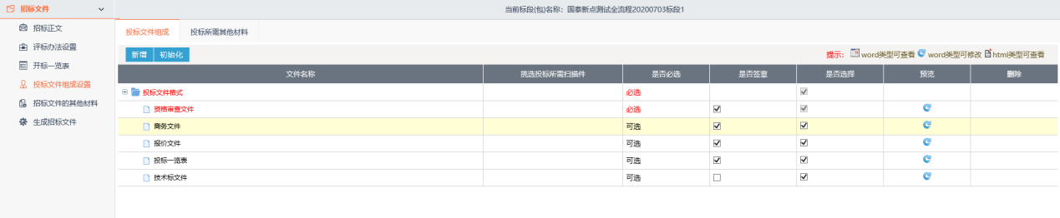

9、招标文件其他材料上传如下图，代理可以新增招标文件其他材料进行上传

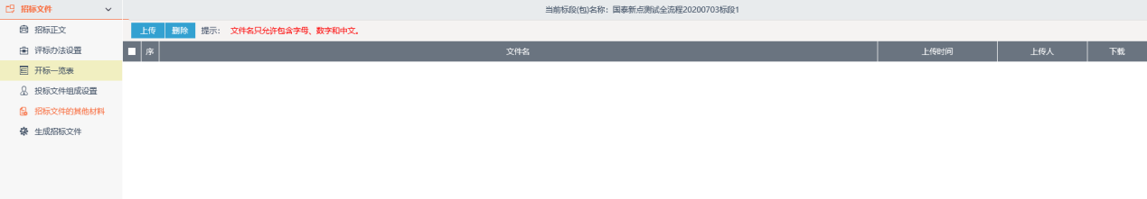

10、招标文件生成：首先将招标正文进行转换，然后签章，再点击生成如下图所示：

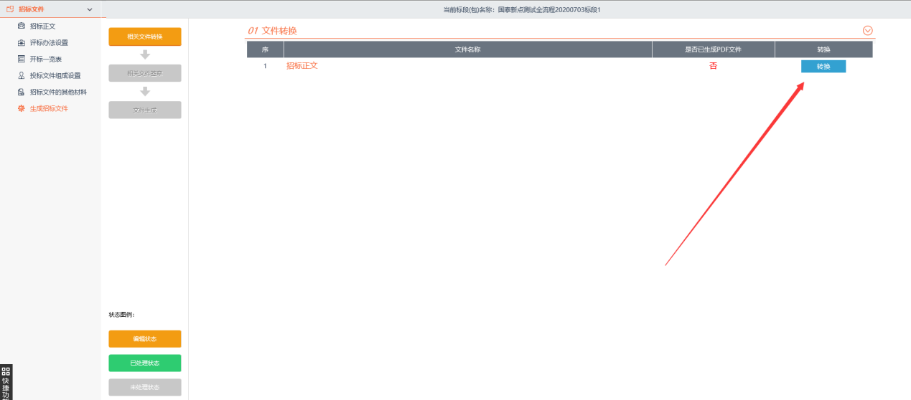

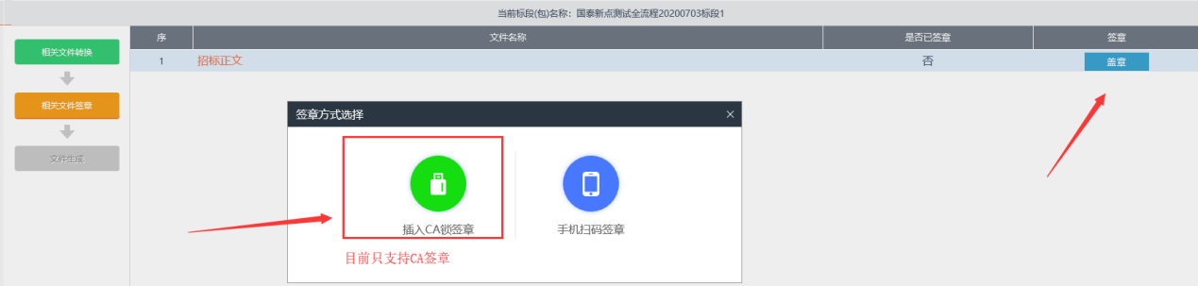

11、签章完后点击签章提交，提示签章成功后，关闭页面。

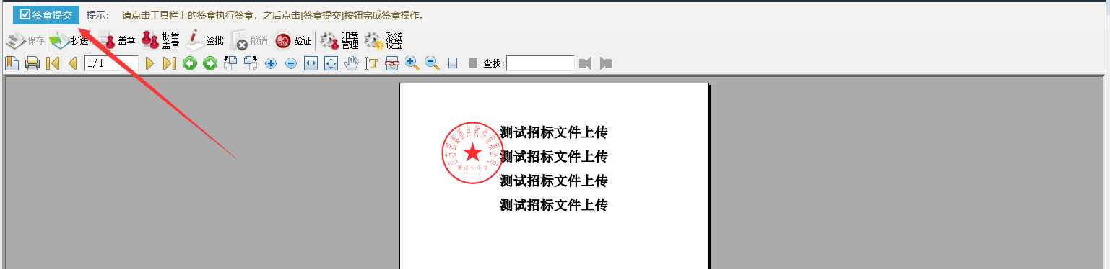

12、点击生成，即可生成招标文件（注插入CA锁），生成完成后点击关闭页面。

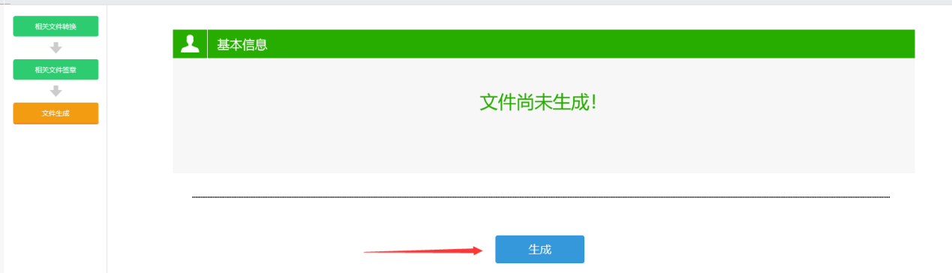

13、在招标文件制作工具返回到招标文件修改页面，可以看到生成的招标文件，可以进行修改或重新挑选模板。如果采用纸质投标时，可以直接上传招标文件。采用网上电子标时生成特定格式的招标文件。如下图所示：完成后提交信息。

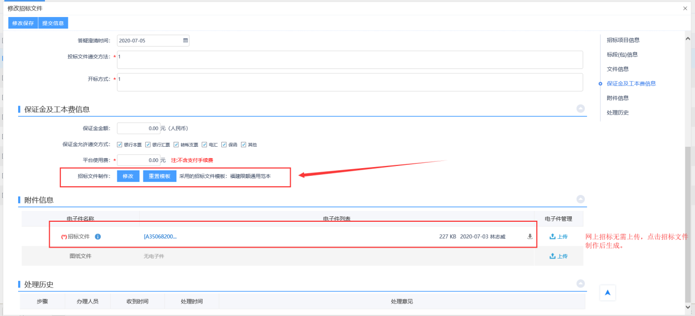

注：

①如果在招标项目中，该标段（包）“采用网上招投标”选择了“是”，则上传招标文件时，只能上传固定特殊格式的招标文件。

②图纸文件：电子件需要新增图纸目录然后才能上传图纸文件。

③图纸文件中，如果已经上传了图纸压缩包，则不能再上传其它格式的图纸文件；如果已经上传了非图纸压缩包（其它格式的图纸文件），则不能再上传图纸压缩包。

### 招标公告

1、招标公告



1. 挑选本次招标项目确定后进入招标公告编辑页面

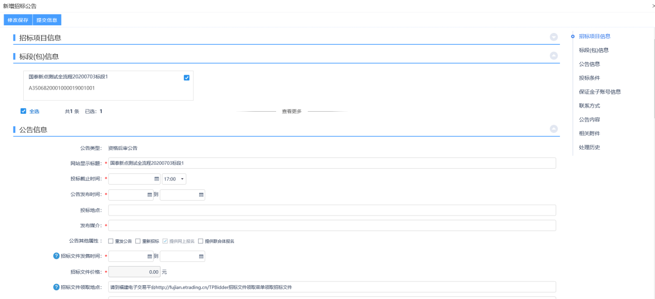

勾选重新招标：如果需要重新招标可勾选。

勾选提供网上报名：可以从交易平台—投标人进入，投标单位网上报名。

勾选提供联合体报名：可以进行联合体报名，勾选后可以输入联合体要求。

勾选需要项目负责人：需要选择项目负责人。

投标截止时间需要在预约的开标时间之前。

3、招标公告填写完成后点击生成电子件盖章后提交信息

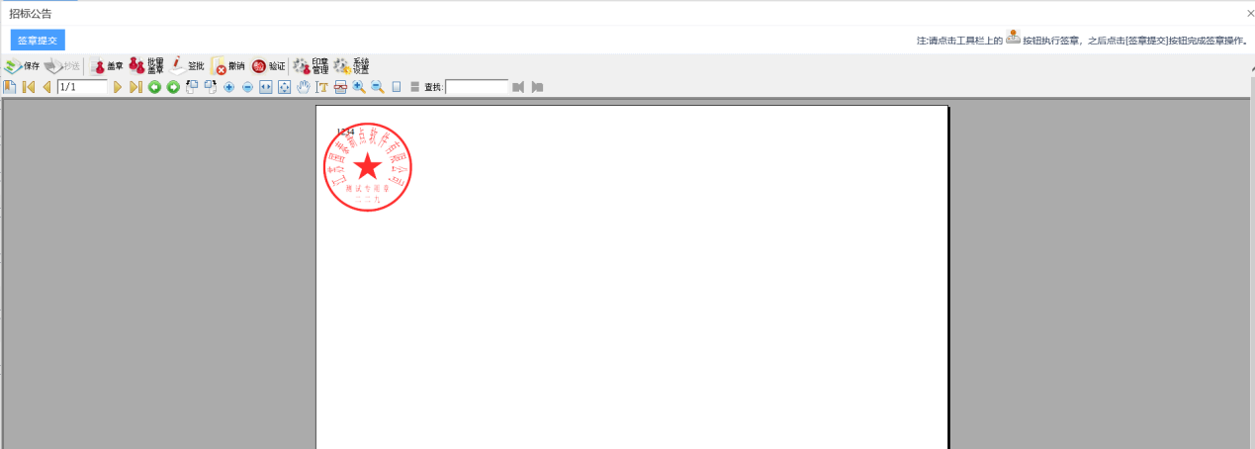



1. 提交信息之后，招标公告默认发布成功显示状态已发布。

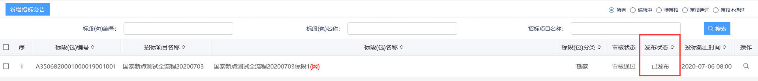

1. 可以找福建限额平台网站可以查看本次招标公告。登录网站：<http://fujian.etrading.cn/>

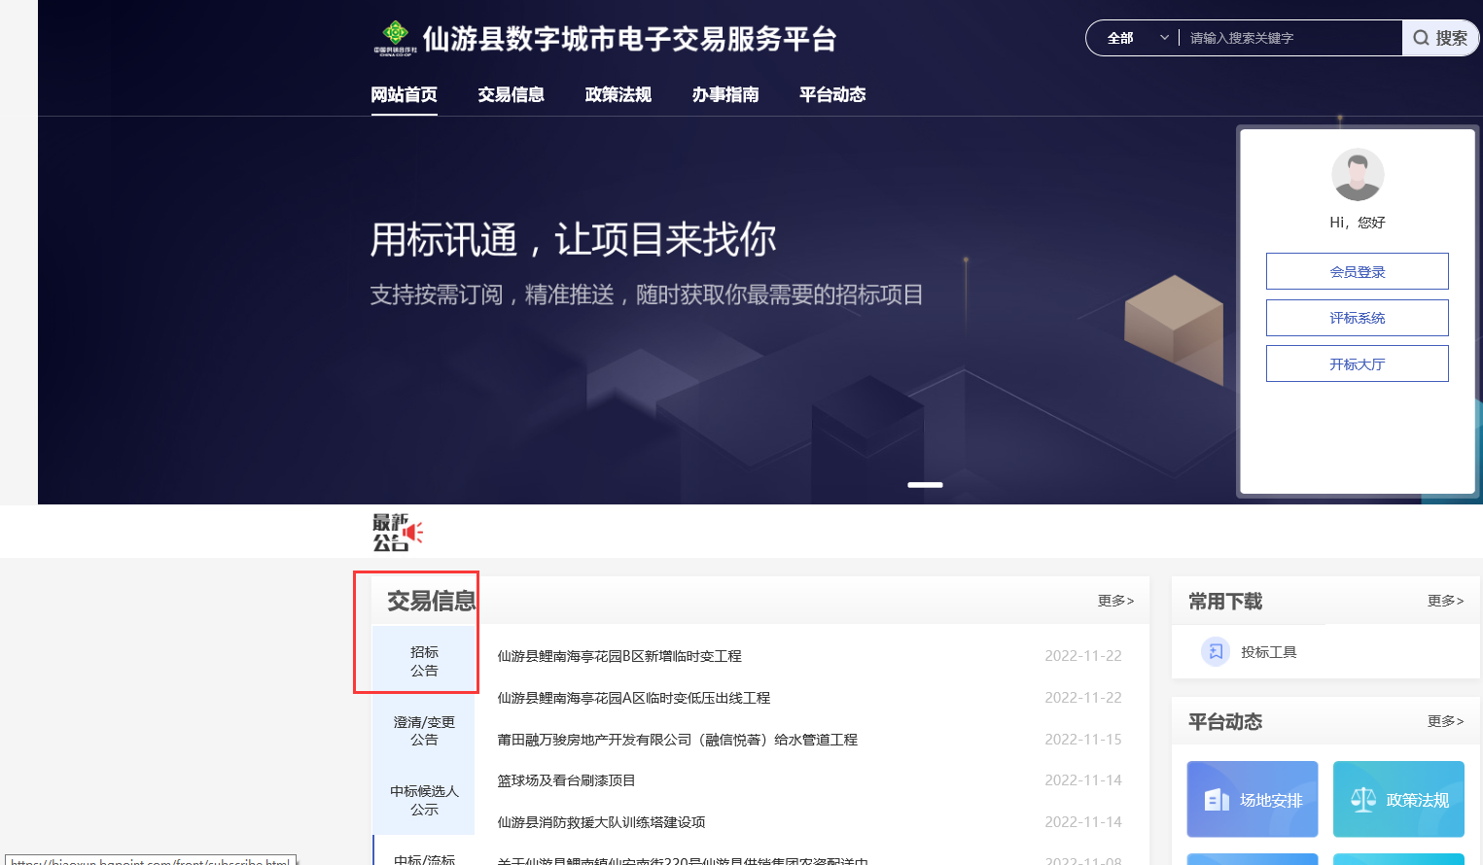

### 提问回复

1. 代理单位收到投标单位的提问后可以直接在系统中给予回复如下图所示：

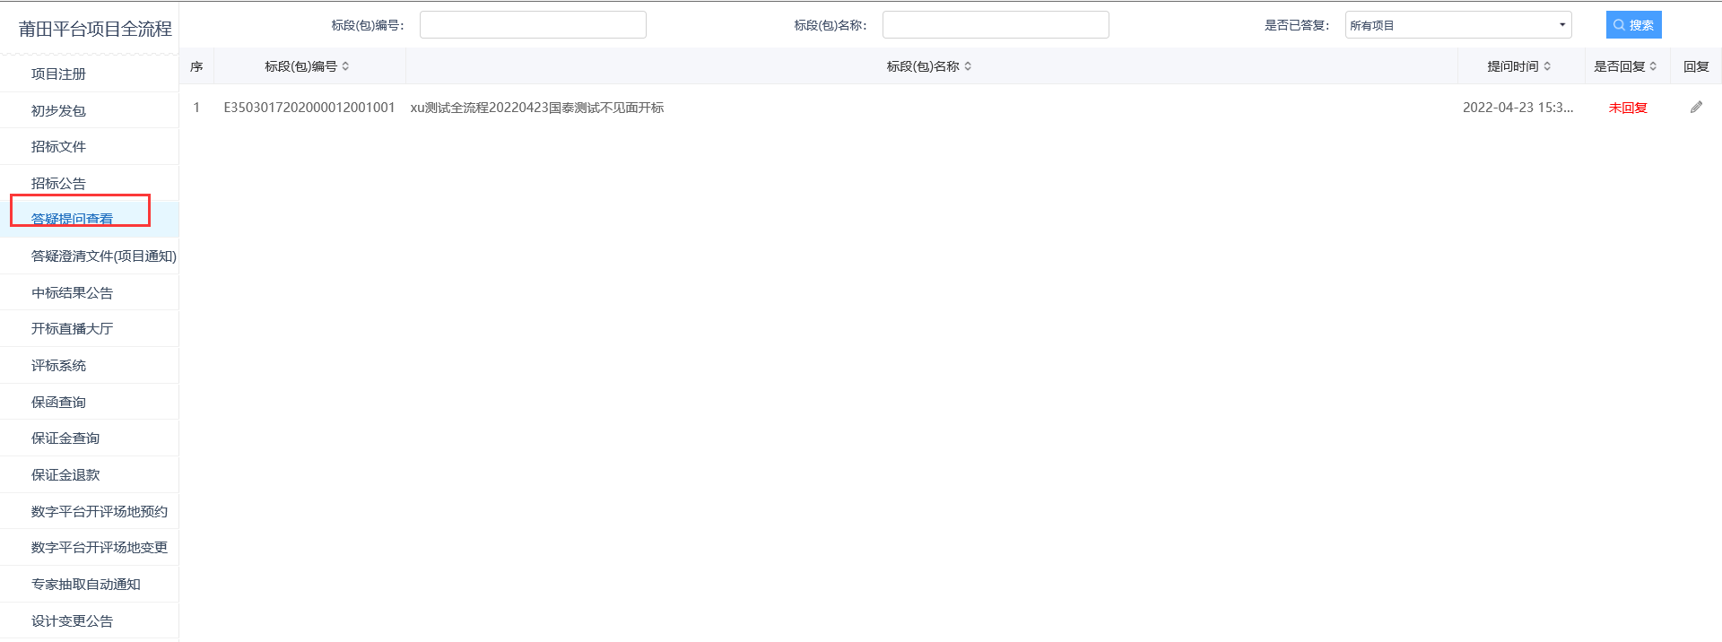

2、代理需在有效的投标时间内进行回复，如下图所示：

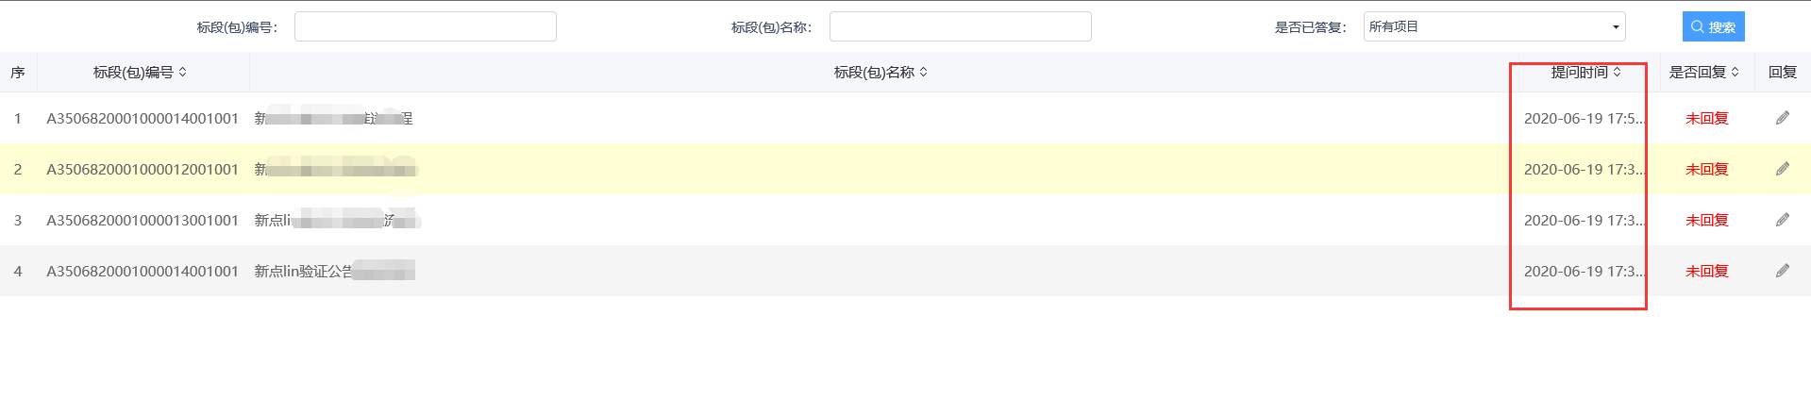

### 变更公告/答疑澄清

1. 项目在招标工程中需要变更公告或者答疑时，请在菜单：工程业务-开标前-答疑澄清文件中新增答疑公告或者变更公告。

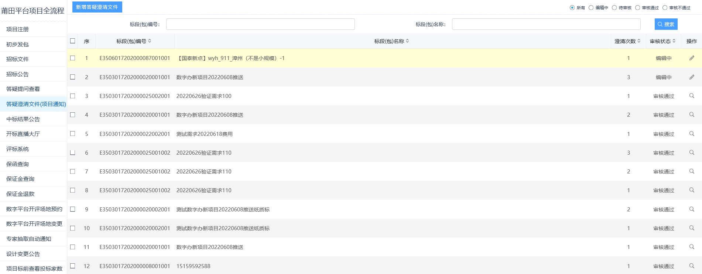

1. 挑选需要发布变更/答疑的项目进行公告编辑布。

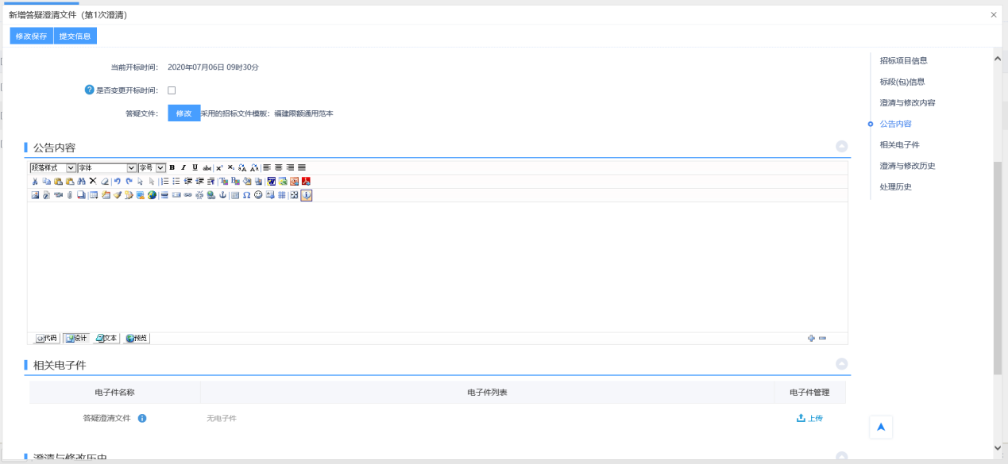

### 中标结果公告

**前提条件：**中标候选人审核通过。

**基本功能：**填写中标结果公示。

**操作步骤：**

1、中标候选人公示”菜单，进入中标结果公示列表页面，如下图：



1. 相关附件处，点击中标结果公告的“点击签章”链接，弹出“中标结果公告”页面，如下图：

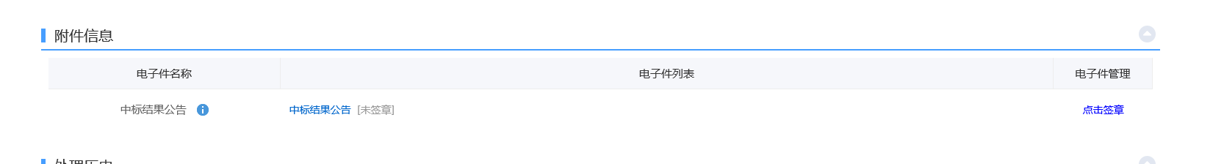

点击“电子签章”按钮可以对中标候选人公示进行签章。

3、签章完毕后，返回“查看中标结果公告”页面，此时相关附件的中标结果公告变为“已签章”字样，点击“提交信息”按钮，提交交易审核。

### 中标通知书

**前提条件：**已进行中标结果备案。

**基本功能：**向中标人发出的通知其中标的书面凭证和向未中标人发出招标结果通知书。

**操作步骤：**

1、点击“工作台－定标－中标通知书”菜单，进入中标通知书列表页面，如下图：

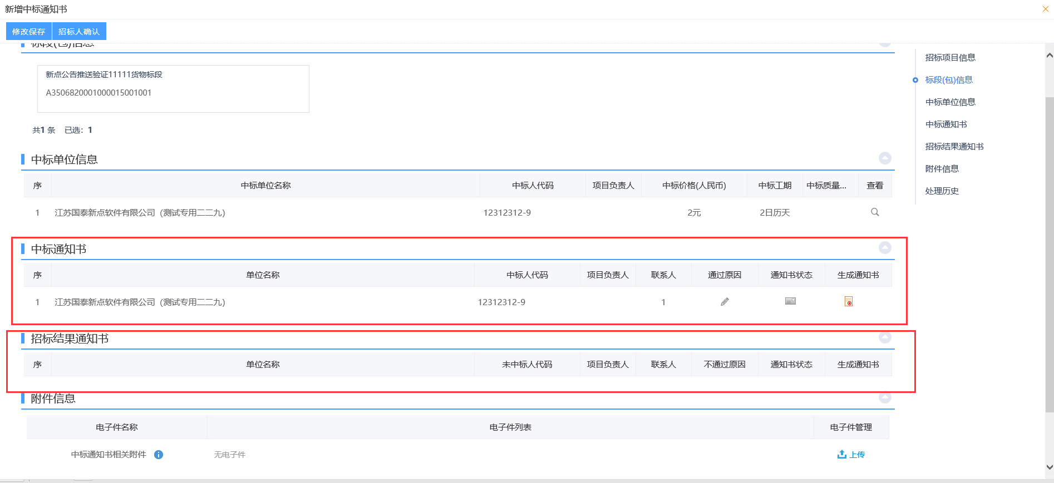

2、点击“通过原因”或“不通过原因”按钮，可输入文本内容，如下图：

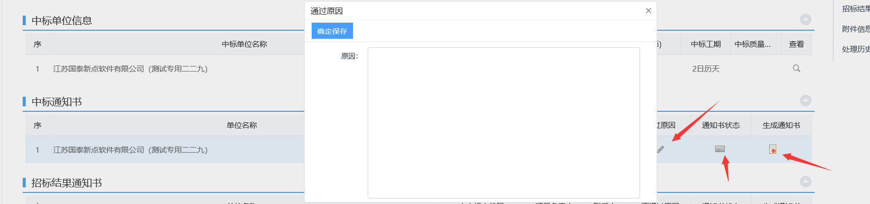

1. 点击中标通知书的“生成通知书”按钮，弹出“生成中标通知书”页面，如下图：

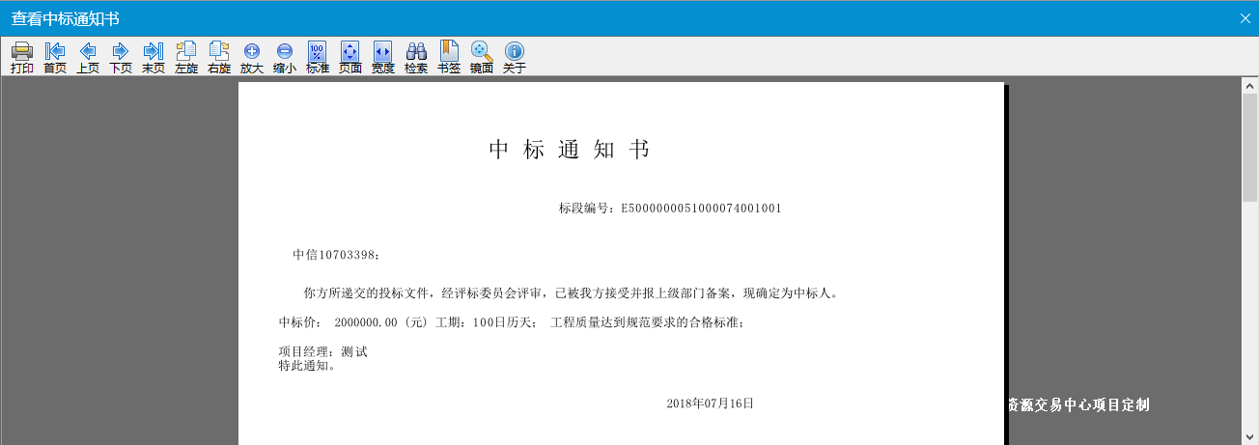

点击“签章”按钮可以对中标通知书进行签章。

1. 点击“提交信息”按钮，即可发出通知书。

注：只有“编辑中”状态下的中标通知书才允许删除。